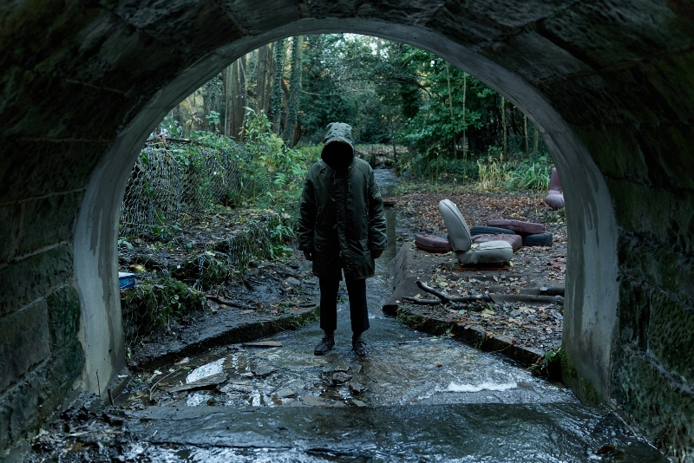
Ghost stories
(Ghost Stories)
Premiéra: 7. 6. 2018

Altitude Film Sales, Velká Británie, 2017
Režie: Andy Nyman, Jeremy Dyson
Scénář: Jeremy Dyson, Andy Nyman
Kamera: Ole Bratt Birkeland
Hudba: Haim Frank Ilfman
Hrají: Andy Nyman, Martin Freeman, Alex Lawther, Paul Whitehouse, Paul Warren

Skeptický profesor Phillip Goodman se zabývá vyvracením zdánlivě nadpřirozených událostí. Do rukou se mu ale dostanou tři nevysvětlitelné případy a ve chvíli, kdy je začne řešit, se sám dostane do děsivé hororové smyčky.
To, že někdo nevěří na duchy, neznamená, že duchové nevěří na něj. Či snad, že dokonce neexistují. Jedním takovým skeptikem je i profesor Phillip Goodman (Andy Nyman), který si dal za úkol vysvětlovat a odhalovat zdánlivě nadpřirozené jevy a zjistit jejich skutečnou podstatu. A právě kvůli tomu se s ním spojí jeden muž, který jej vyzve, aby vyšetřil tři nevysvětlitelné případy. Profesor Goodman se tedy vydává na výpravu, jejímž cílem je racionální vysvětlení těchto přízračných příběhů.
Postupně se setká se třemi vyděšenými lidmi. Noční hlídač Tony Matthews (Paul Whitehouse) prožil v prázdném skladu strašidelné setkání, teenager Simon Rifkind (Alex Lawther) před časem absolvoval děsivou noční jízdu, kvůli které dodnes prožívá život v nechtěném hororu. Třetím vyšetřovaným případem je zážitek důstojného bankéře Mike Priddlea (Martin Freeman), ten prožil setkání s duchy, které zásadně otřáslo jeho do té chvíle dokonalým životem.
Když Goodman zkoumá tyto příběhy, jeho do této chvíle racionální svět se začíná rozpadat. Je to klam jeho mysli nebo za vším stojí temné síly? Postupně je vtažen do odhalování dlouho pohřbeného tajemství, které převrátí jeho dosavadní život a změní všechno, co si dosud myslel.

Přístupnost: nevhodné pro děti do 12 let
Žánr: horor
Verze: anglicky s českými titulky
Stopáž: 98 min
Formát: 2D DCP, zvuk 5.1
Monopol do: 23. 3. 2027
Programování: Zuzana Černá, GSM: 602 836 993, cerna@cinemart.cz
Filmy si rezervujte přes objednávkový systém: http://objednavky.cinemart.cz
Uživatel + heslo je stejné jako pro přihlášení do www.disfilm.cz

